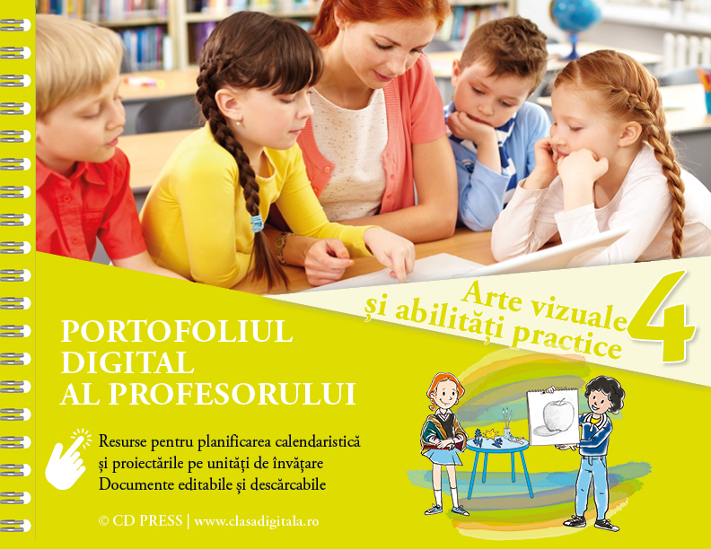
Clasa a IV-a  An școlar: 2025-2026  Disciplina: ARTE VIZUALE ȘI ABILITĂȚI PRACTICE  Număr ore/săptămână: 1  Programa școlară: OMEN 5003/02.12.2014  Manual: ARTE VIZUALE ȘI ABILITĂȚI PRACTICE, manual pentru clasa a IV-a  Autori: Claudia STUPINEANU Mirela FLONTA Simona DOBRESCU  *Accesați www.clasadigitala.ro sau www.cdpress.ro pentru detalii legate de noile manuale CD PRESS pentru învățământ primar câștigătoare la Licitația MEN 2021.  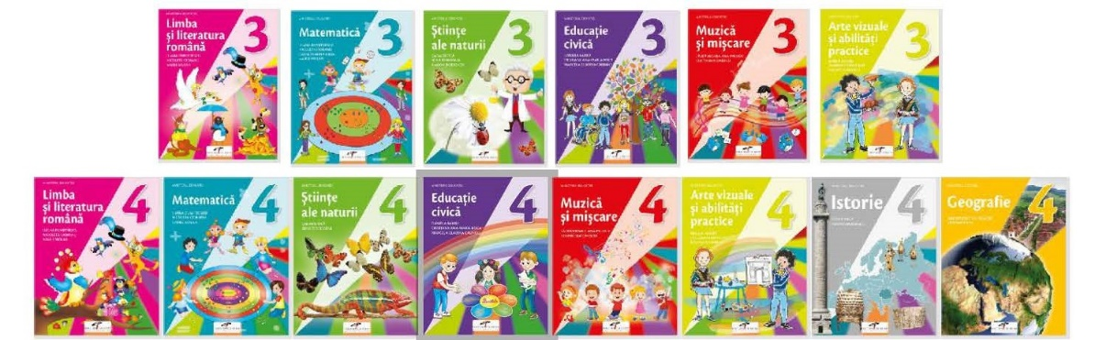 | 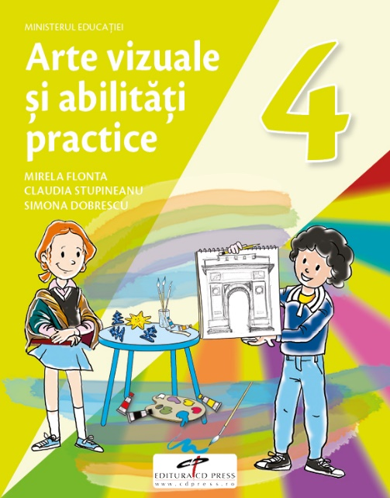

Planificare calendaristică anuală 2025-2026
(model orientativ editabil pe structura în 5 module a anului școlar, cf OMEN 15/03/2023)
(36 de săptămâni de studiu, inclusiv Școala altfel și Săptămâna verde în perioada 8 septembrie 2025-3 aprilie 2026)
(model orientativ editabil pe structura în 5 module a anului școlar, cf OMEN 15/03/2023)
2025 – 2026 (36 de săptămâni de studiu)
Modul I: (7 săptămâni)
8 septembrie 2025- 24 octombrie 2025
Vacanță (I): (1 săptămână)
***
Modul II: (7 săptămâni)
3 noiembrie 2025 – 19 decembrie 2025
Vacanță (II) (2 săptămâni)
***
Modul III: (6 săptămâni)
8 ianuarie 2026- 6 (A)/13 (B) /20 (C) februarie 2026
Vacanță (III) (1 săptămână)
***
Modul IV: (7 săptămâni)
16 (A)/ 23(B) februarie/ 2(C) martie 2026 - 3 aprilie 2026
Vacanță (IV) (2 săptămâni)
***
Modul V: (9 săptămâni +1 săptămână Evaluare finală/Final de an)
15 aprilie 2026 - 19 iunie 2026 Vacanța (V) (11 săptămâni)

PLANIFICARE CALENDARISTICĂ ANUALĂ
* Repartizarea orelor/săptămânilor pe unitățile de învățare este orientativă.
UNITATEA DE ÎNVĂŢARE | COMPETENŢE SPECIFICE | CONŢINUTURI | NR DE ORE | SĂPTĂMÂNA | Obs.
Modul I: 7 săptămâni
8 septembrie 2025- 24 octombrie 2025
1.Desen | 1.1, 1.2, 2.1, 2.2, 2.3, | Recapitulare. Evaluare inițială. Introducere în AVAP clasa IV-a (prezentarea manualului etc) (1h)  L1 Trasarea în creion – Iluzia de adâncime/perspectivă/volum prin linii și forme - Schița camerei, Schița unei figuri umane, Schiță după natură, (3h)  L2 Tehnica hașurării – Iluzia de volum prin hașură (1h)  Evaluare (proiect) Iluzii optice (2h) | 1 + 6 | S1-S7
Vacanță (I) (1 săptămână)
Modul II: 7 săptămâni
3 noiembrie 2025 – 19 decembrie 2025
2.Pictură și fotografie (partea I -pictură) | 1.1, 1.2, 2.1, 2.2, 2.3, | L1. Punctul și linia în pictură (1h)  L2. Culoarea în pictură (1h)  L3. Forma în pictură (1h)  L4. Tehnica picturii pe suport textil (1h)  L5 Tehnici de lucru mixte (2h)  Evaluare (proiect) -Serbare școlară (1h) | 6 + 1 | S8-S14

Vacanță (II) (2 săptămâni)
Modul III: 6 săptămâni
8 ianuarie 2026- 6 (A)/13 (B) /20 (C) februarie 2026
2.PIctură și fotografie (partea II -fotografie) | 1.1, 1.2, 2.1, 2.2, 2.3 | L6. Fotografia ca limbaj (1h)  Cum să fotografiezi peisaje (1h/2h)  Cum să fotografiezi persoane (1h)  Cum să fotografiezi obiecte (1h)  Evaluare (proiect) Fotografie vs pictură (1h) | 6 | S15-S19/S20/  S21
Vacanță (IV) (1 săptămână)
Modul IV: : 7 săptămâni
16 (A)/ 23(B) februarie/ 2(C) martie 2026 - 3 aprilie 2026
3. Forme din hârtie și modelaj în lut | 1.1, 1.2, 2.1, 2.2, 2.3, 2.4 | L1. Tehnica kirigami – Felicitare 3D (2h)  L2. Tehnica modelajului -forme în relief, forme cu volum (3h)  Evaluare (proiect) – Reproduceri prin modelaj 3D în hârtie sau lut după operele marilor maeștri.(2h) | 7 | S20/S21-S26
Vacanță (IV) (2 săptămâni )

Modul V: 9 săptămâni +1 săptămână Evaluare finală/Final de an
15 aprilie 2026 - 19 iunie 2026

4. Machete și modele | 1.1, 1.2, 2.1, 2.2, 2.3, 2.4 | L1. Tehnici de lucru cu hârtie și carton. Îndoirea (2h)  Obiect de decor (caleașca) (2h)  Obiect de recuzită (instrument muzical) (1h)  L2. Tehnici de lucru cu materiale textile. Împletirea  Costumație – fustiță, brățară (1h + 1h)  L3. Nuanțe, tonuri, texturi  Costumație (reparare/modificare/creare obiect din materiale textile reciclate) (2h) | 9 | S27-S35
Evaluare finală |  | Proiect- spectacol: Cenușăreasa modernă | 1 | S36

PROIECTAREA UNITĂȚILOR DE ÎNVĂȚARE
ARTE VIZUALE SI ABILITĂȚI PRACTICE – clasa a IV-a
în concordanță cu programa școlară aprobată prin ordinul ministrului educației cu nr. 5003/02.12.2014

Manual: Arte Vizuale și abilități practice
Autori: Mirela Flonta Claudia Stupineanu Simona Dobrescu
Editura: CD PRESS © 2021
Aria curriculară: Arte si tehnologii
Număr de ore: 1 oră/săptămână

Unitatea I: DESEN
Nr. ore: 1+ 6 (modul I)
Perioada: S1-S7

Conţinuturi | Nr. ore | Competenţe specifice | Activităţi de învăţare |  | Evaluare/Resurse |  | Săptămâna
Introducere  1. Desen  Tehnici de lucru: trasare  Elemente de limbaj plastic: punctul, linia forma | 1h  3h | 1.1; 1.2; 2.1; 2.2 |  | - Recapitulare/Evaluare inițială a tehnicilor predate în clasa a III-a  - Prezentarea cursului AVAP pentru clasa IV-a (prezentarea manualului, a trusei, a proiectelor anuale, a regulilor etc) (1h)  - Exemplificarea utilizării diverselor materiale (creion grafic, acuarele, guașe, cretă, vopsele textile etc) și tehnici (desen, fotografie) de schițare a unei camere/persoane/peisaj, pe reproduceri și pe lucrările elevilor; (2.1)  - Exerciții de observare a punctului, liniei și formei în desene, fotografii, camere în care sunt prezente: linii și forme 3D; (1.2) (  Schița unei încăperi (1h)  - Familiarizarea cu materialele și instrumentele de lucru; (2.1)  - Reprezentarea obiectelor dintr-o cameră prin intermediul corpurilor geometrice păstrând proporțiile acestora; (2.1)  - Construirea schiței camerei trasând linii cu mâna liberă și folosind tehnica perspectivei; (2.2)  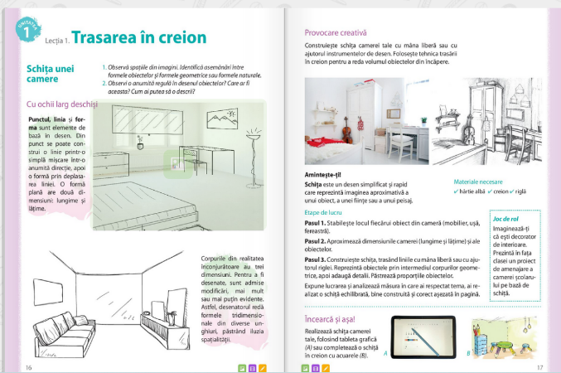  Schița unei persoane (1h)  - Schițarea chipului unei persoane, folosind linii ajutătoare și respectând proporțiile; ( 2.2)  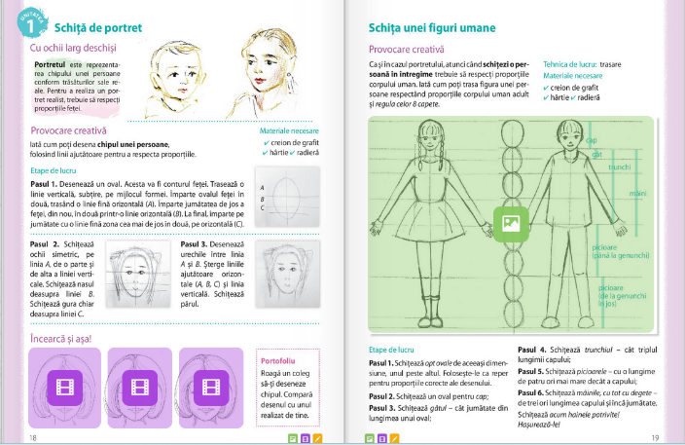  Schița unui peisaj (1h)  - Schițarea unui peisaj folosind metoda perspectivei. (2.2)  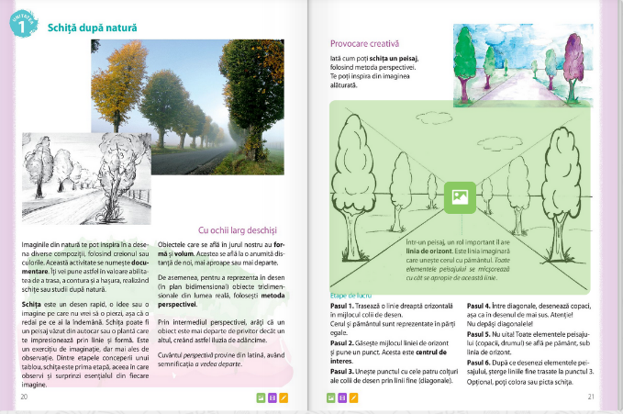 |  | observarea sistematică  activitate individuală frontală  observarea sistematică,  portofoliul  proba practică  Resurse: Manualul CD PRESS (text, tutoriale video), trusa micului artist (bloc desen/schițe, creioane grafice H, HB, B) |  | S1  S2-S4
2.  Tehnici: hașurarea  Elemente de limbaj plastic: valoarea | 1h | 1.1, 1.2, 2.1, 2.2 |  | -Discuții despre forma și aspectul exterior al unei ființe, al unui obiect sau al unui element din natură; (1.1)  Provocare creativă: Mărul  - Familiarizarea cu materialele și instrumentele de lucru; (2.1)  - Redarea volumului folosind diverse instrumente (tipuri de creioane H, HB, B) și tipuri de hașurare; (2.2)  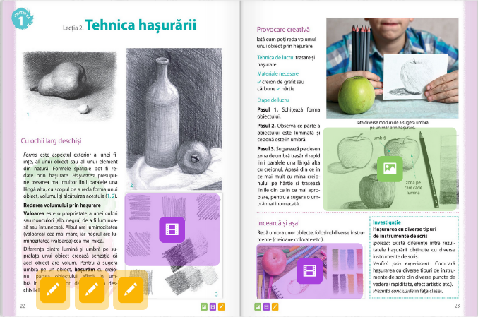 |  | observarea sistematică  activitate individuală |  | S5
Recapitulare  Evaluare/ Post-evaluare | 2h | 1.1  1.2  2.1  2.2 |  | Probă teoretică: test  - Selectarea răspunsurilor corecte dintr-o listă data; (1.1)  - Menționarea unor însușiri ale unei schițe în creion; (1.2)  -Probă practică: Provocare creativă: Iluzie optică. Realizarea unui desen care prezintă o iluzie optică folosind tehnicile învățate în unitate (redare perspectivei, volumului prin linie, formă, hașură) (2.1, 2.2)  - Realizarea unor expoziții cu lucrările elevilor și analizarea acestora în funcție de criterii stabilite  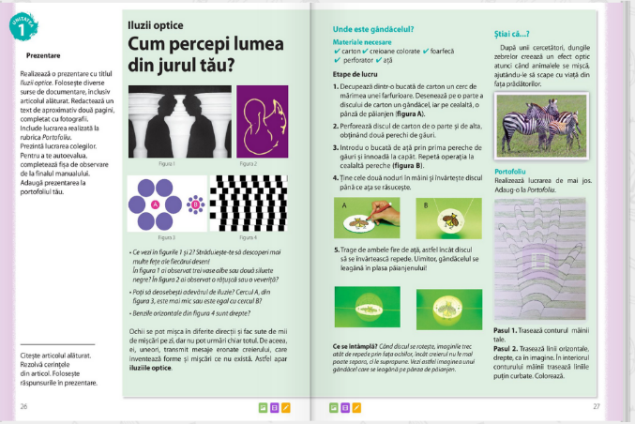  Link către material: https://clasadigitala.ro/books/digital/clasa3/avap3/book.html?book#26 |  | Probă scrisă  Probă practică  Evaluare reciprocă (colegială)  Autoevaluare prin completarea fișei de observare  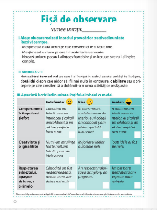 |  | S6-S7

Unitatea II – PICTURA
Nr. ore – 6 h +1 h (Modul II -Pictura )
Perioada – S8/14

Conţinuturi | Nr. ore | Competenţe specifice vizate | Activităţi de învăţare | Evaluare/Resurse/Organizare clasă | Săptămâna
1. Punctul si linia in pictură | 1 | 1.1; 1.2; 2.1; 2.2; 2.3 | - Îmbogățirea cunoștințelor despre punct si line in pictura prin exprimarea de opinii referitoare la mesaje comunicate prin limbaj vizual (puncte și linii în opere de artă) (1.1) și evidențierea caracteristicilor elementelor de limbaj plastic (puncte, linii, forme) în compoziții (1.2)  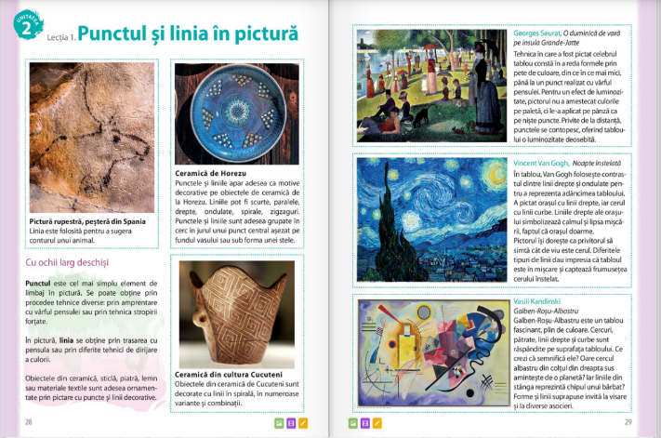  - Provocare creativă: Decorarea unui obiect cu puncte si linii punctate (2.2), folosind tehnici materiale și tehnici adecvate (lut, vopseluri pentru ceramică neglazurată) și remodelând spații și forme printr-un demers intenționat (2.4)  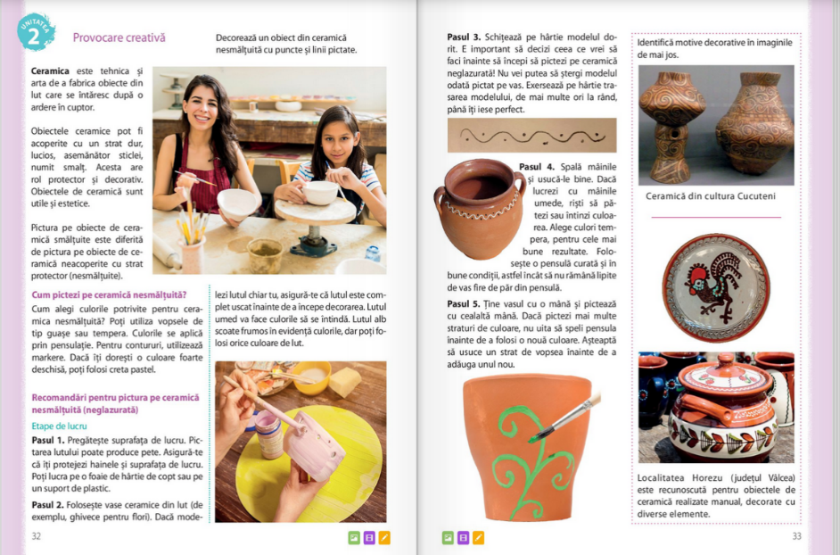 | observarea sistematică  activitate individuală frontală  expoziții  observarea sistematică | S8
2. Culoarea în pictură | 1 | 1.1,  1.2  2.1, 2.2, 2.4 | Discuții despre culorile primare si secundare, nuanțe, ton (1.1, 1.2)  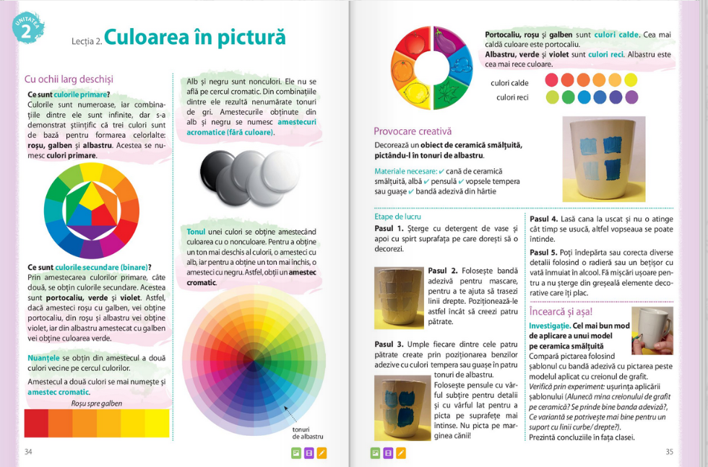  Realizarea unei compoziții (Provocare creativă: Decorarea unui obiect de sticlă în culori calde/reci) valorificând potențialul expresiv al limbajului plastic (2.2) și valorificând materiale (sticlă, vopsele tip guașă/tempera) și tehnici adecvate (pictură pe sticlă) pentru a exprima mesajul (2.1), remodelând spații și forme printr-un demers intenționat (2.4)  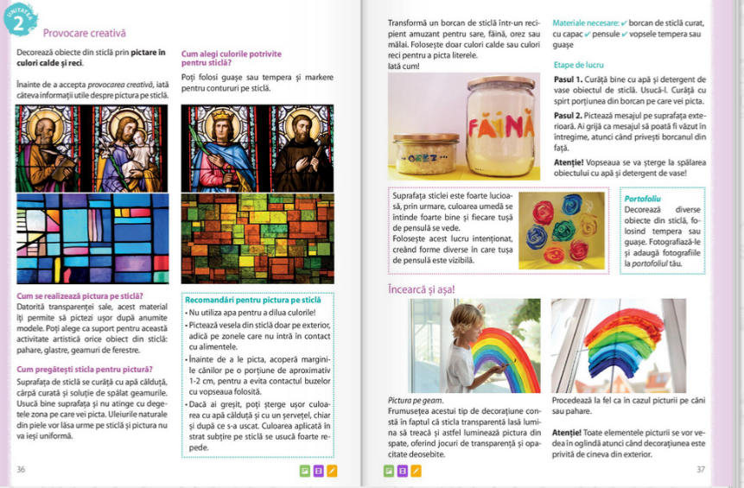 | observarea sistematică  expozitii (turul galeriei)  Organizare:  activitate individual | S9
3. Elemente de limbaj plastic: forma | 1 | 1.1  1.2  2.1  2.3  2.4 | Îmbogatirea cunoștințelor despre forma plastica și șablon (1.1, 1.2)  Realizarea de produse unicat, personalizate și utilizabile, în urma desfășurării unor activități predominant manuale, creative și ludice: Provocare creativă: Lingură de lemn și tablou/ramă de lemn decorată cu forme (2.3) prin tehnica picturii cu șablon și prin pictură manuală pe lemn (2.1) remodelând spații și forme printr-un demers intenționat (2.4)  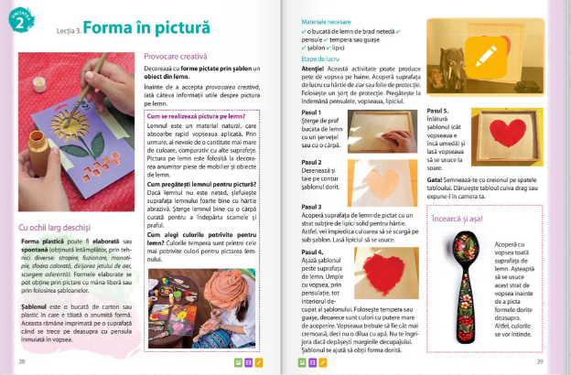 | Observare sistematică  activitate individuala  expozitii (turul galeriei) | S10
4. Tehnica picturii pe suport textil | 1 | 1.1  1.2  2.1  2.3  2.4 | Discuții despre tehnici - termofixarea, sfaturi de urmat, îmbogățirea cunoștințelor despre tehnici (1.1, 1.2)  Realizarea de produse unicat, personalizate și utilizabile, în urma desfășurării unor activități predominant manuale, creative și ludice: Provocare creativă: Tricou personalizat folosind tehnica picturii pe material textil (2,2, 2.3, 2.4)  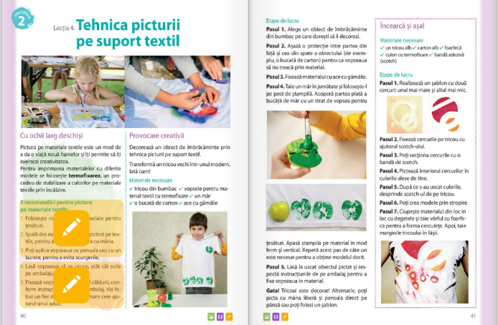 | -observare sistematică  -activitate individuala | S11
5. Tehnici de lucru mixte (desen/pictură) | 1 | 1.1  1.2  2.1  2.2 | Discutii despre tehnici mixte (1.1)  Exemplificarea utilizării diverselor materiale și tehnici din unitate, pe reproduceri și pe lucrările elevilor (1.2)  Realizarea unei compoziții (Provocare creativă: La poli) valorificând potențialul expresiv al limbajului plastic (2.2) și valorificând materiale (carton) și tehnici adecvate (mixte: desen cu cretă/pictură) (2.1)  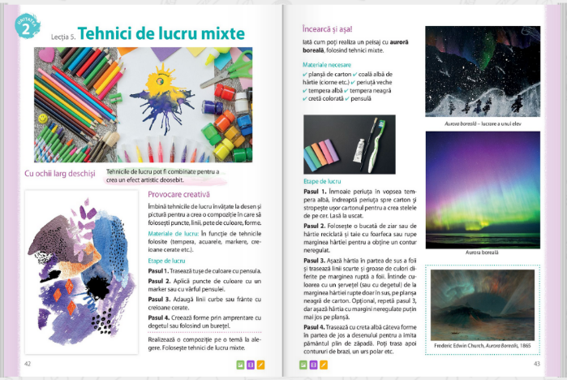 | Observare sistematică  -activitate individuala | S12-S13
6 | 1 |  | Evaluare: Test  Evaluare: Proiect: Cadou original (hand-made) pentru cei dragi | Probă scrisă (test în manual)  Probă practică  Evaluare reciprocă (colegială)  Autoevaluare prin completarea fișei de observare (in manual)  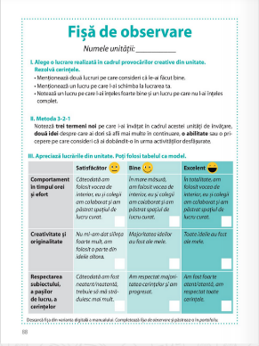  Evaluarea portofoliului de lucrări individuale pentru realizate în cadrul unității | S14
Unitatea III Fotografia
(Modul III) S15-S19/S20/S21
1. Fotografia ca limbaj | 4h/5h | 1.1  1.2  2.1  2.2  2.3 | -Furtuna de idei pornind de la cuvântul fotografie. (1.1)  -Discuții despre fotografie, istoria fotografiei, fotografi, limbajul fotografiei (lumina, umbra), tehnica fotografiei (1.2)  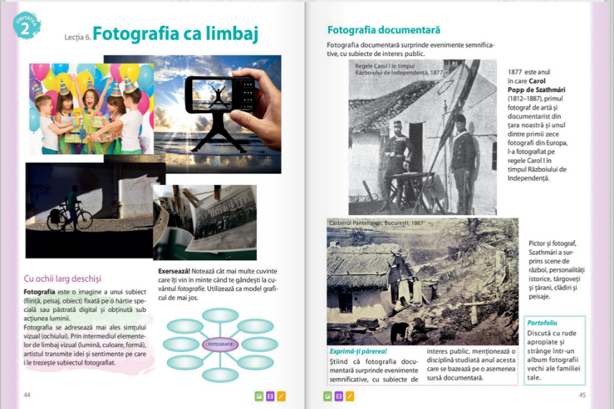  1.a Realizarea unei fotografii folosind limbajul fotografiei (lumini/umbre) și tehnici diverse pentru încadrare și perspectivă) (2.1, 2.2)  Provocare creativă: Fotografia unei persoane (portret)  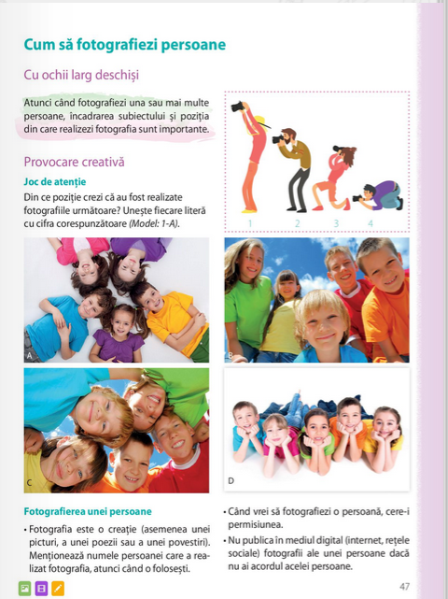  1.b. Provocare creativă: Fotografia unui peisaj  1.c. Provocare creativă: Fotografia unui obieect  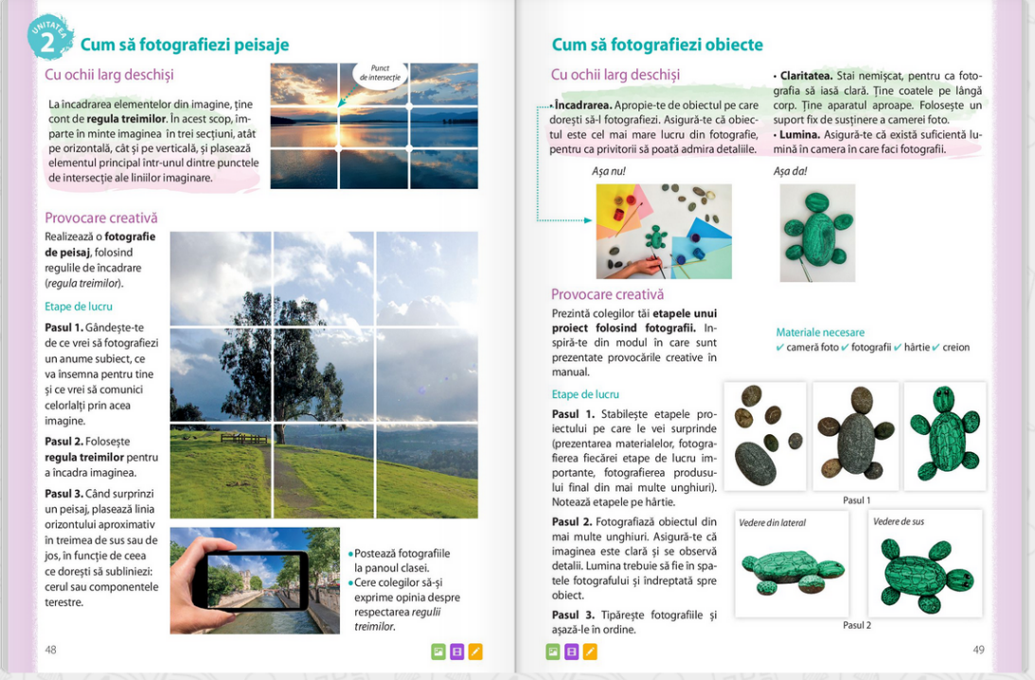 | Observare sistematică  activitate individuala | S15-S18/  S19
2. Recapitulare / Evaluare / Post-evaluare | 1h/2h | 1.1  1.2  2.1  2.2  2.3 | Probă scrisă (test)  - Selectarea răspunsurilor corecte dintr-o lista data; (1.1)  - Menționarea unor tehnici de lucru (1.2)  Probă practică: Pictură versus fotografie  -realizarea unei compoziții folosind materiale și tehnici învățate în unitate  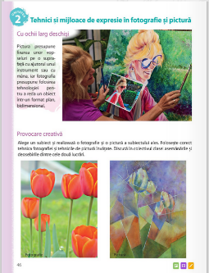  - Realizarea unor expoziții cu lucrările (creațiile) elevilor și analizarea acestora în funcție de criterii stabilite; | Probă scrisă (test în manual)  Probă practică  Evaluare reciprocă (colegială)  Autoevaluare prin completarea fișei de observare (in manual)  Evaluarea portofoliului de lucrări individuale realizate în cadrul unității | S19/  S20-  S21
Unitatea III Forme din hârtie și modelaj în lut
(Modul IV) S20/S21-S26
Forme din hârtie  Tehnica kirigami  Tehnica decorării în lut | 2h/3h  2h/3h | 1.1  1.2  2.1  2.2  2.3  1.1  1.2  2.1  2.2  2.3 | -Discuții despre tehnica kirigami, istoria kirigami, identificarea elementelor de limbaj plastic (linii, planuri) în diverse lucrări kirigami și exprimarea opiniei despre ele (1.1, 1.2)  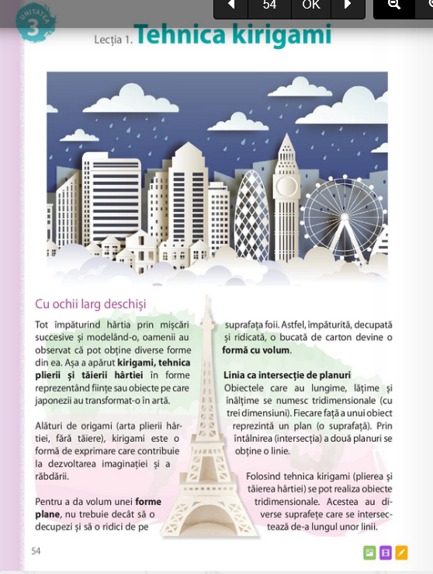  Realizarea unei obiect util folosind materiale (hârite), elemente de limbaj (linia, planul) și tehnica kirigami (plierea/tăierea hârtiei) (2.1, 2.3)  Provocare creativă: Felicitare 3D  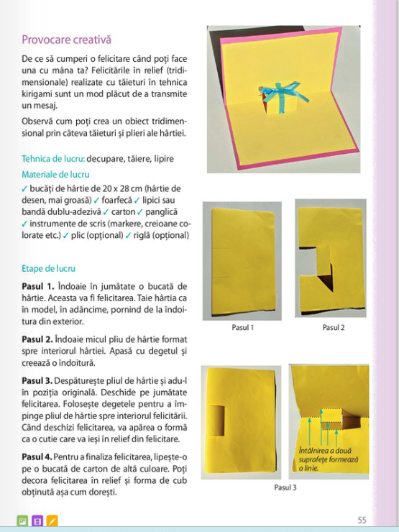  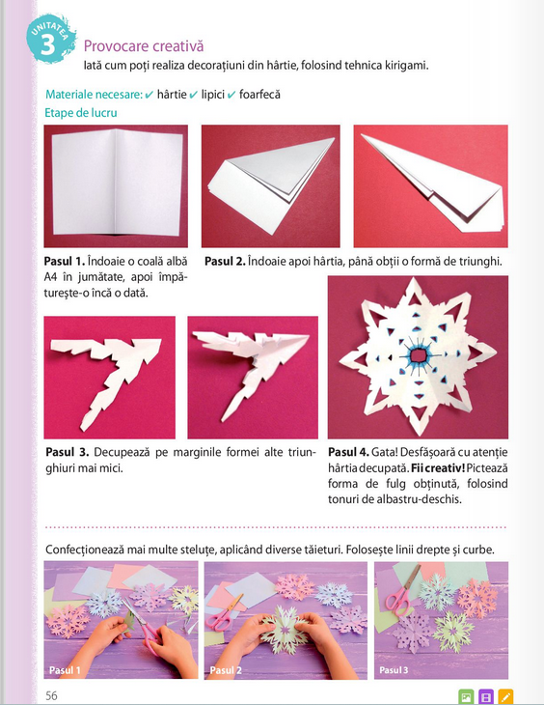  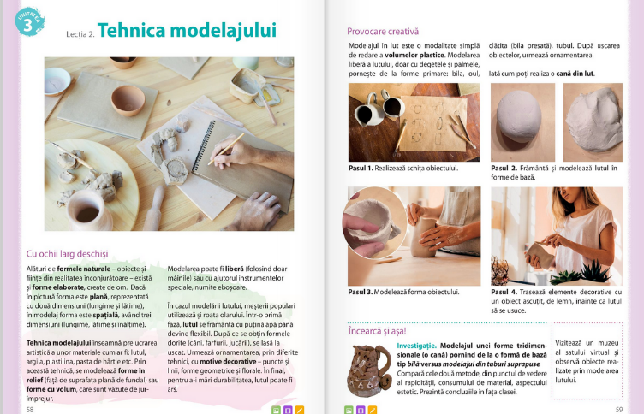  -Discuții despre tehnica modelajului în lut, identificarea elementelor de limbaj plastic (linii, forme plane 2D și 3D) în diverse lucrări modelate în lut și exprimarea opiniei despre ele (1.1, 1.2)  Realizarea unei obiect util folosind materiale (lut), instrumente și elemente de limbaj plastic pentru creare și decorare (punctul, linia, forma plată de clătită sau panglică, forma tridimensională de bilă sau tub) și tehnica modelării în lut și a decorării lutului prin scobire /zgâriere cu un obiect ascuțit (de exemplu, o scobitoare) (2.1, 2.3)  Provocare creativă: Suport pentru creioane modelată din lut | Observare sistematică  activitate individuala | S20/  S21/  S22  S22/S23/  S24/S25
2. Recapitulare / Evaluare / Post-evaluare | 2 h | 1.1  1.2  2.1  2.2  2.3 | Probă scrisă (test)  - Selectarea răspunsurilor corecte dintr-o lista data; (1.1)  - Menționarea unor tehnici de lucru (1.2)  Probă practică: Replică modelată în hârtie sau lut după o opera de artă  -realizarea unei lucrări după model (o operă de artă) folosind materiale și tehnici învățate în unitate (2.1, 2.2., 2.3)  - Realizarea unor expoziții cu lucrările (creațiile) elevilor și analizarea acestora în funcție de criterii stabilite; (1.1, 1.2)  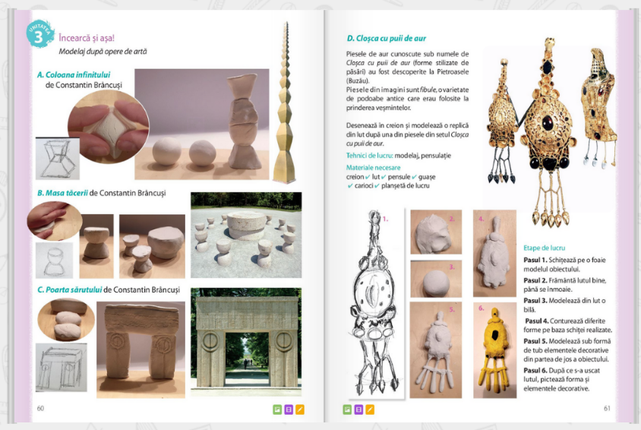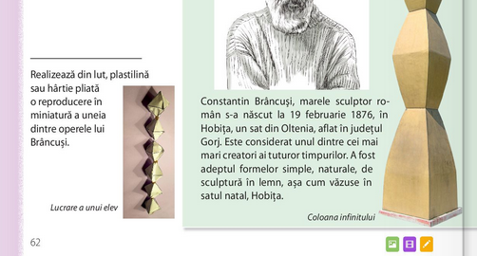 | Probă scrisă (test în manual)  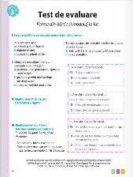  Probă practică  evaluare reciprocă (colegială)  autoevaluare prin completarea fișei de observare (in manual)  (auto)evaluarea portofoliului de lucrări individuale realizate în cadrul unității | S26

Unitatea IV Machete și modele
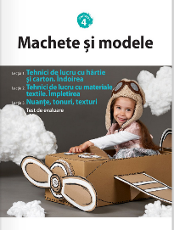
(Modul V) S27-S36
Tehnici de lucru în hârtie și carton | 7h | 1.1  1.2  2.1  2.2  2.3 | L1. Tehnici de lucru cu hârtie și carton. Îndoirea  -Discuții despre tehnică, identificarea elementelor de limbaj plastic (linii/îndoituri, planuri) în diverse lucrări în carton și exprimarea opiniei despre ele (1.1, 1.2)  -Valorificarea unor materiale si a unor tehnici adecvate pentru exprimarea clară a unui mesaj intenționat (2.1)  Provocare: Realizarea de elemente simple/elemente pentru un decor din carton: ușă, sertar, fereastră, suporturi pentru masă, scaune, pereți, stâlpi etc) (1h)  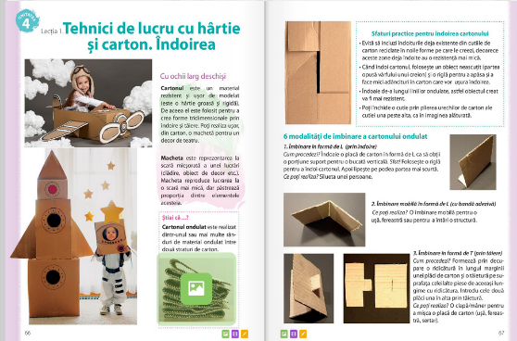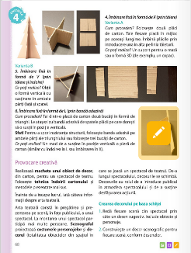  Provocare creativă: Obiect de decor (caleașca) (1h)  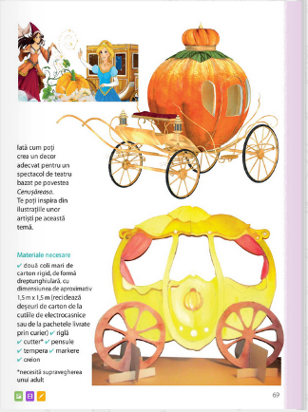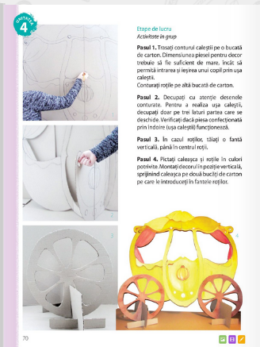  Provocare creativă: Obiect de recuzită (instrument muzical) (1h)  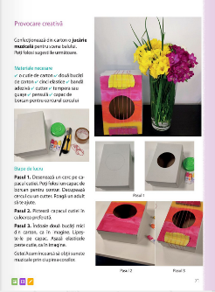  L2. Tehnici de lucru cu materiale textile. Împletirea  -Discuții despre tehnică, identificarea elementelor de limbaj plastic (forme – noduri, împletituri) în diverse lucrări în material textil și exprimarea opiniei despre ele (1.1, 1.2)  Provocare creativă: Costumație – fustiță din fâșii înnodate (1h)  Provocare creativă: Costumație – brățară din fâșii împletite (1h)  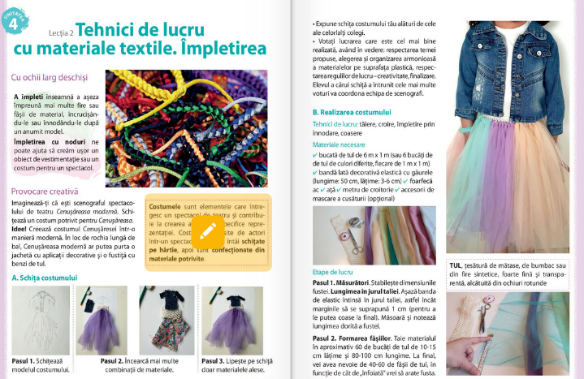  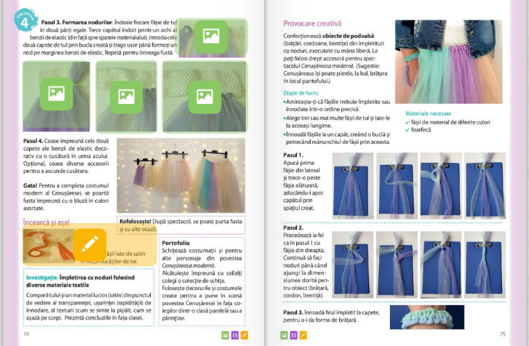  L3. Nuanțe, tonuri, texturi  -Discuții despre tehnică, identificarea elementelor de limbaj plastic (culoare) în diverse lucrări în material textil și exprimarea opiniei despre ele (1.1, 1.2)  Provocare creativă: Costumație (reparare/modificare/creare obiect din materiale textile reciclate): Costum de spiriduș al pădurii (1h)  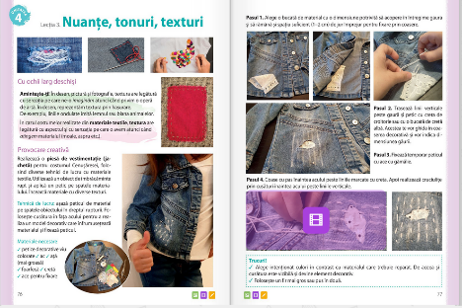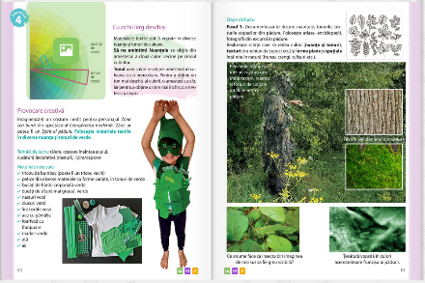  Evaluare: Probă scrisă (test) | observare sistematică  activitate individuala  - evaluare prin probă scrisă  (test disponibil în manual)  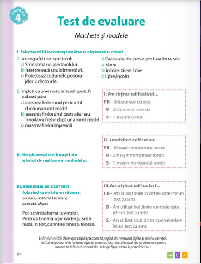  - autoevaluare prin completarea fișei de observare (in manual) | S27-S33  S34-S35
Recapitulare / Evaluare finală | 1 h | 1.1  1.2  2.1  2.2  2.3 | Probă practică: Spectacol de teatru: Cenușăreasa modernă (2h)  -realizarea unor creați originale (compoziții și obiecte )(2.2, 2.3) folosind materiale și tehnici învățate în unitate (2.1), inclusiv prin remodelarea formelor și a spațiilor printr-un demers intenționat (2.4)  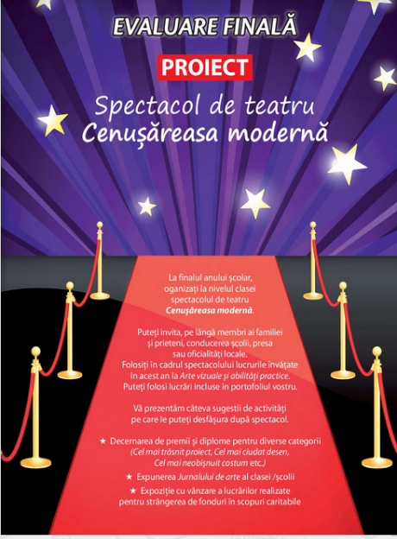 | Probă practică  (auto)evaluarea portofoliului de lucrări individuale realizate în cadrul unității | S36

